Projeto Funzeu – Arquitetura e componentes
Victor Carvalho Ribeiro, Khadije Elisa Lopes El Zein
Foz do Iguaçu, Paraná, Brasil

Resumo
O projeto funzeu é um projeto de software, mais precisamente um jogo de celular criado para promover maior interatividade durante as visitas ao Ecomuseu de Itaipu. O objetivo deste documento é prover uma visão geral do aplicativo funzeu, sua arquitetura e seus componentes.
Keywords: aplicativo, jogo, software, museu, interatividade.

1. Visão geral do projeto Funzeu
O projeto Funzeu é um aplicativo de celular desenvolvido para Android cujo objetivo é oferecer um jogo interativo para que o visitante do Ecomuseu possa ter uma experiência única, respondendo as perguntas, solucionando os enigmas, cumprindo as missões ao mesmo tempo que ganha pontuação por tarefa e aprende sobre o museu, ecologia, a região e história de Foz do Iguaçu e Itaipu Binacional através de vídeos e áudio. O Funzeu adicionará interatividade ao Ecomuseu de Itaipu atraindo mais visitantes ao atrativo.
Não esquecendo em nenhum momento de prover acessibilidade pela inclusão de vídeos explicativos em Libras, tecnologia diferenciada por oferecer atividades distintas por área do museu, através de um sensor de proximidade e diversão devido ao processo de ranking e escolha de dificuldade.

2. Arquitetura do Funzeu [11]
O jogo funzeu funciona do seguinte modo: O usuário pode ser de dois tipos administrador ou jogador. Ao selecionar a opção de administrador e prover a senha correspondente o usuário terá acesso à configuração de quizzes, missões e enigmas, podendo alterá-los, adicioná-los, consultá-los e excluí-los. Além de poder fazer o mesmo com os vídeos e áudio para as áreas do jogo.
O jogador poderá escolher jogar, onde fará as atividades mostradas em cada área, graças ao sensor de proximidade. O sensor de proximidade envia uma mensagem com seu identificador e de acordo com essa identificação as atividades cadastradas no banco de dados e que se relacionam com ela são mostradas ao usuário que então poderá cumpri-las adquirindo pontos que se somarão para formar sua pontuação final a qual poderá ir para um ranking de desempenho com as pontuações dos demais jogadores, cada vez que houver um acerto em uma pergunta do quizz ou em um enigma aparecerá um vídeo explicativo relacionado ao mesmo. O visitante poderá escolher, também, não jogar, tendo acesso apenas aos vídeos explicativos das áreas correspondentes.
Nas próximas subseções definiremos melhor as tecnologias e componentes que formam a arquitetura do Funzeu.
A arquitetura a ser utilizada é a recomendada para aplicativos desenvolvidos em Android, adaptando-a conforme necessário as particularidades do projeto funzeu, mas, levando em consideração as melhores práticas pra construir um aplicativo robusto e de qualidade.
Os aplicativos Android típicos são formados por múltiplos componentes, incluindo atividades, fragmentos, serviços, provedores de conteúdo e receptores de broadcast. A maior parte desses componentes é declarada no arquivo de manifesto do aplicativo, que é usado pelo sistema operacional Android para decidir como integrar o aplicativo na experiência de usuário obtida pelos seus dispositivos. Um aplicativo Android não pode ser monolítico, deve ser flexível pois o usuário navega por diferentes aplicações no dispositivo, constantemente alterando fluxos e tarefas.
O componente do aplicativo deve ser capaz de ser lançado individualmente e fora de hora, ser destruído a qualquer momento pelo sistema do usuário. O ciclo de vida do componente não está sobre o controle do desenvolvedor então não deve ser salvos dados ou estados nos componentes e estes devem ser independentes uns dos outros.
Alguns princípios arquiteturais comuns são:
- Separação de componentes: O código não deve ser escrito apenas nos componentes “Atividade” ou “Fragmento”, essas classes apenas lidam com interface de usuário e interação com o sistema operacional. As classes podem ser destruídas a qualquer momento pelo Android OS baseado nas interações do usuário ou em outros fatores como pouca memória. O ideal é diminuir a dependência entre as classes para prover uma experiência de usuário sólida.
- Derivar a interface de usuário de um modelo, preferencialmente um modelo persistente: Persistência é ideal pois os usuários não perderão seus dados se o sistema operacional destruir o aplicativo para liberar recursos e o aplicativo continuará a funcionar mesmo quando a conexão de rede é fraca ou inexistente. Modelos são componentes responsáveis por manusear os dados para o aplicativo, são independentes dos componentes de aplicativo e Views, então são isolados dos problemas de ciclo de vida desses componentes. Manter o código de interface com o usuário simples e livre da lógica de aplicativo torna-o mais fácil de gerenciar. Basear seu aplicativo em classes Model (modelo) com responsabilidades bem definidas ou gerenciar os dados vai torná-los testáveis e o aplicativo consistente.
A arquitetura recomendada está esquematizada na Figura 1 e descrita com mais detalhes nas próximas subseções.
Figura 1: Esquema da arquitetura recomendada
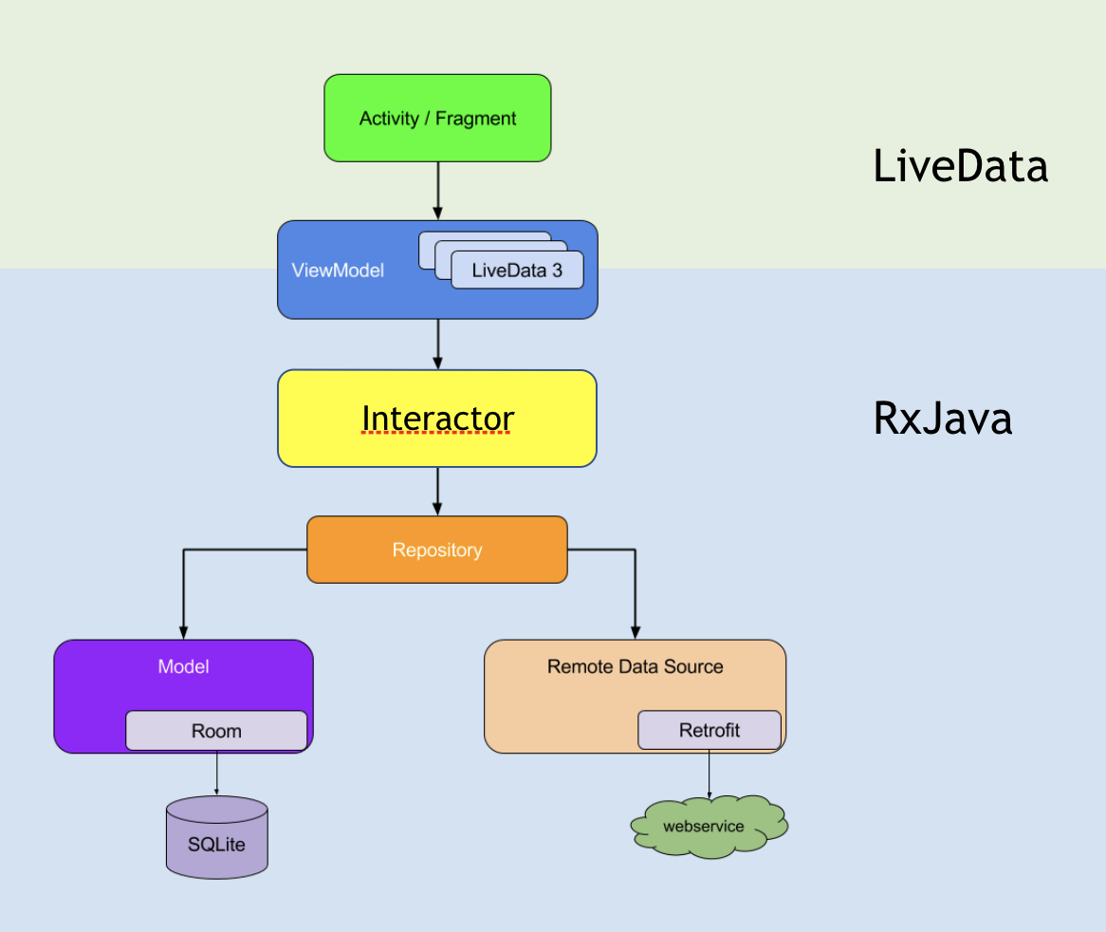
Fonte: Simpson(2017)

2.1 Interface de Usuário
O modelo de dados precisa armazenar dois elementos.
- User ID: O identificador do usuário. Passa-se essa informação para o componente “fragmento” usando seus argumentos. Se o sistema operacional destruir o processo, a informação será preservada, assim o identificador estará disponível quando o aplicativo é reiniciado.
- User Object [16]: Um POJO, ou seja, um objeto Java livre de interfaces, independente de interfaces, que guarda os dados de usuário.
2.2 Buscar os dados
O escopo de uma View ou “ViewModel” é amarrado ao ciclo de vida de um componente “Atividade” ou “Fragmento”, para não perder todos os dados quando o ciclo de vida desses componentes termina a View delegará a busca dos dados para um módulo de Repositório.
2.2.1 Modulo de Repositório
Módulo responsável por lidar com operações de dados. Provê uma API limpa para o resto do aplicativo. O módulo sabe de onde buscar os dados e quais chamadas fazer quando os dados são atualizados. Ele é um mediador entre diferentes fontes de dados (modelo persistente, webservice, cache, etc).
2.3 Persistência
Deve-se usar um modelo persistente, como por exemplo, a biblioteca de persistência Room.
2.3.1 Room
É uma biblioteca de mapeamento de objetos que provê persistência local de dados. Em tempo de compilação valida cada query com o esquema para que queries SQL quebradas resultem em erros em tempo de compilação não em falhas de execução. Abstrai alguns detalhes de implementação de se trabalhar com tabelas e queries SQL puras. Também permite observar as mudanças nos dados da base de dados expondo tais mudanças através de um objeto “LiveData”. Define, também, restrições de thread que manejam problemas comuns como acesso a armazenamento na thread principal.
Veremos agora uma definição dos tipos de componentes de aplicativos Android.
2.4 Componentes [9]
São os blocos de construção de um aplicativo Android. Cada componente existe como uma entidade independente e funciona para uma função específica. Permitindo, em seu conjunto, definir o comportamento geral do aplicativo.
Existem quatro tipos de componentes, cada tipo tem uma finalidade diferente e um ciclo de vida específico que define como ele é criado e destruído. Os tipos são:
- Atividades: Representam uma tela única com uma interface de usuário. Por exemplo, um aplicativo de e-mail pode ter três atividades diferentes, uma que mostra a lista de e-mails, uma que adiciona e-mails e outra que lê os e-mails e apesar delas funcionarem em conjunto para promover uma experiência de usuário coesa elas são independentes entre si.
- Serviços: São componentes executados em segundo plano para realizar operações de execução longa ou para realizar trabalho para processos remotos. Não apresentam interface de usuário. Um serviço pode, por exemplo, tocar uma música enquanto o usuário está em outro aplicativo ou buscar dados na rede sem interromper a interação do usuário com uma atividade. Outro componente pode iniciar o serviço e deixá-lo executar ou vincular-se a ele para interagir.
- Provedores de conteúdo: Gerenciam um conjunto compartilhado de dados do aplicativo. É possível armazenar dados em diversos meios de armazenamento persistente, como sistema de arquivos ou banco de dados SQLite, que o aplicativo tenha acesso. Através do provedor de conteúdo outros aplicativos podem consultar ou modificar esses dados, se ele permitir.
- Receptores de transmissão: Componentes que respondem a anúncios de transmissão por todo o sistema, por exemplo, um aviso que uma tela foi capturada ou a bateria está baixa. Os aplicativos podem, também, iniciar transmissões, por exemplo, para avisar a outros dispositivos que um dado foi baixado e está disponível para uso. Um receptor de transmissão, comumente é como um portal para outros componentes e realiza uma quantidade mínima de trabalho, pode, por exemplo, iniciar um serviço para executar um trabalho baseado em um evento. Mas, também pode criar uma notificação na barra de status para alertar o usuário quando ocorre uma transmissão, assumindo uma posição menos passiva.
Uma característica de sistemas Android é que qualquer aplicativo pode iniciar um componente de outro aplicativo. Como o sistema executa cada aplicativo em um processo separado com permissões que restringem o acesso a outros aplicativos, o aplicativo não pode instanciar diretamente um componente de outro aplicativo, apenas o sistema Android pode fazer isso. Logo, para ativar um componente de outro aplicativo, é preciso enviar uma mensagem ao sistema declarando a intenção, “intent”, de iniciar um componente específico e assim, o sistema ativa o componente.
O intent é uma mensagem assíncrona que vincula componentes individuais entre si em tempo de execução, seja o componente pertencente ao aplicativo ou não.
Para atividades e serviços os intents definem a ação a executar (“exibir”, “enviar algo”, por exemplo). Para receptores de transmissão o intent define o anúncio que está sendo transmitido.
2.5 Arquivo de manifesto [9]
É onde todos os componentes do aplicativo são declarados e este arquivo fica na raiz de diretório do projeto do aplicativo. Além de declarar os componentes do aplicativo o manifesto identifica as permissões do usuário de que o aplicativo precisa, como acesso à internet ou somente leitura aos contatos do usuário, declara o nível de API mínimo exigido pelo aplicativo, declara os recursos de hardware e software usados ou exigidos pelo aplicativo, como câmera, serviços de bluetooth, etc, declara as bibliotecas de API às quais o aplicativo precisa se vincular, como a do Google Maps.
Antes do sistema iniciar um componente do aplicativo ele lê o arquivo de manifesto.
Para evitar que o aplicativo seja instalado por um dispositivo móvel que não contém os recursos que o mesmo necessita é definido um perfil para os tipos de dispositivo compatíveis com o aplicativo, como os requisitos de dispositivo e software, no arquivo de manifesto.

Na próxima seção analisaremos como o projeto Funzeu será desenvolvido e o que utilizará em sentido de hardware.

3 Componentes do projeto.
O projeto funzeu será desenvolvido no ambiente de desenvolvimento integrado Android Studio e utilizará um beacon customizado, construído a partir de um sensor de bluetooth de baixa energia (BLE ou bluetooth 4.0) e um Arduino, para ativar as atividades correspondentes as diferentes áreas do museu. Também usará as opções de armazenamento disponíveis para dispositivos Android conforme a necessidade do aplicativo.
Nas próximas subseções esses elementos serão definidos.

3.1 Android Studio[7]
Android Studio é a IDE padrão para desenvolvimento de aplicativos Android, e é baseado no IntelliJ Idea, outro ambiente de desenvolvimento integrado para aplicações na linguagem de programação Java. O Android Studio oferece, dentre outras coisas, integração com o Github para ajudar a criar recursos comuns dos aplicativos e importar exemplos de código, ferramentas e estruturas de teste, ferramentas de verificação de código para detectar problemas de desempenho, usabilidade, compatibilidade com outras versões, compatibilidade com a plataforma do Google na nuvem, a Google Cloud Platform, facilitando a integração com outros serviços da Google como o Cloud Messaging e o App Engine.
3.1.1 Estrutura de Projetos
Cada projeto desenvolvido no Android Studio contém um ou mais módulos com arquivo de código fonte e recursos. Os módulos podem ser de aplicativos Android, de biblioteca e do Google App Engine. O Android Studio exibe os arquivos de projeto na vista de projetos Android, como mostrado na figura 2. Essa vista é, também dividida em módulos para melhor organização e permitir acesso mais rápido aos arquivos do projeto. Os arquivos de compilação se encontram em Gradle Scripts. E cada módulo contêm : manifestos, o arquivo xml do Android, java, os arquivos de código fonte java e recursos, todos os recursos que não são código.

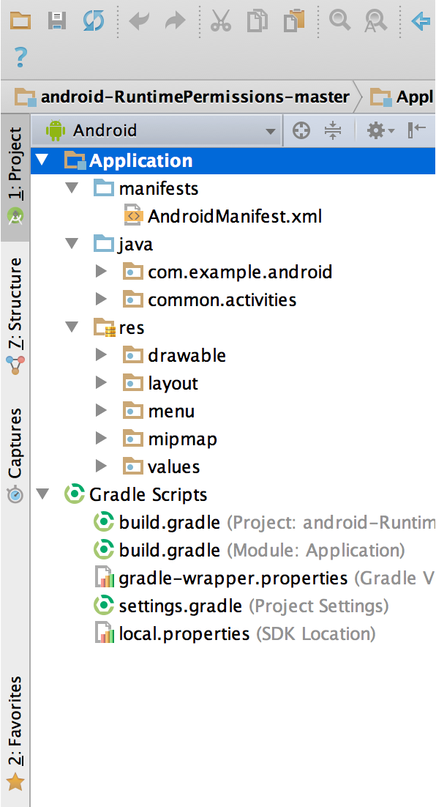
Figura 2: Vista de projetos Android

Fonte: (Conheça...2018)

3.1.2 Interface com o usuário.
A janela principal do Android Studio é composta de diversas áreas lógicas. Essas áreas são:
- Barra de Ferramentas: permite executar várias ações como executar aplicativos e inicializar ferramentas Android.
- Barra de Navegação: Provê uma visão mais compacta da aba Projects, ajudando na abertura de arquivos pra edição e na navegação pelo projeto.
- Janela do Editor: Local onde o código é criado e modificado.
- Barra de Janela de Ferramentas: Contém os botões que permitem expandir ou recolher a janela de cada ferramenta.
- Janela de Ferramentas: Dá acesso às tarefas específicas, como gerenciamento de projetos, busca, controle de versão, etc.
- Barra de Status: Mostra o status do projeto, da IDE, advertências e mensagens.
A figura 3 mostra o esquema dessa organização.

Figura 3: Janela principal do Android Studio
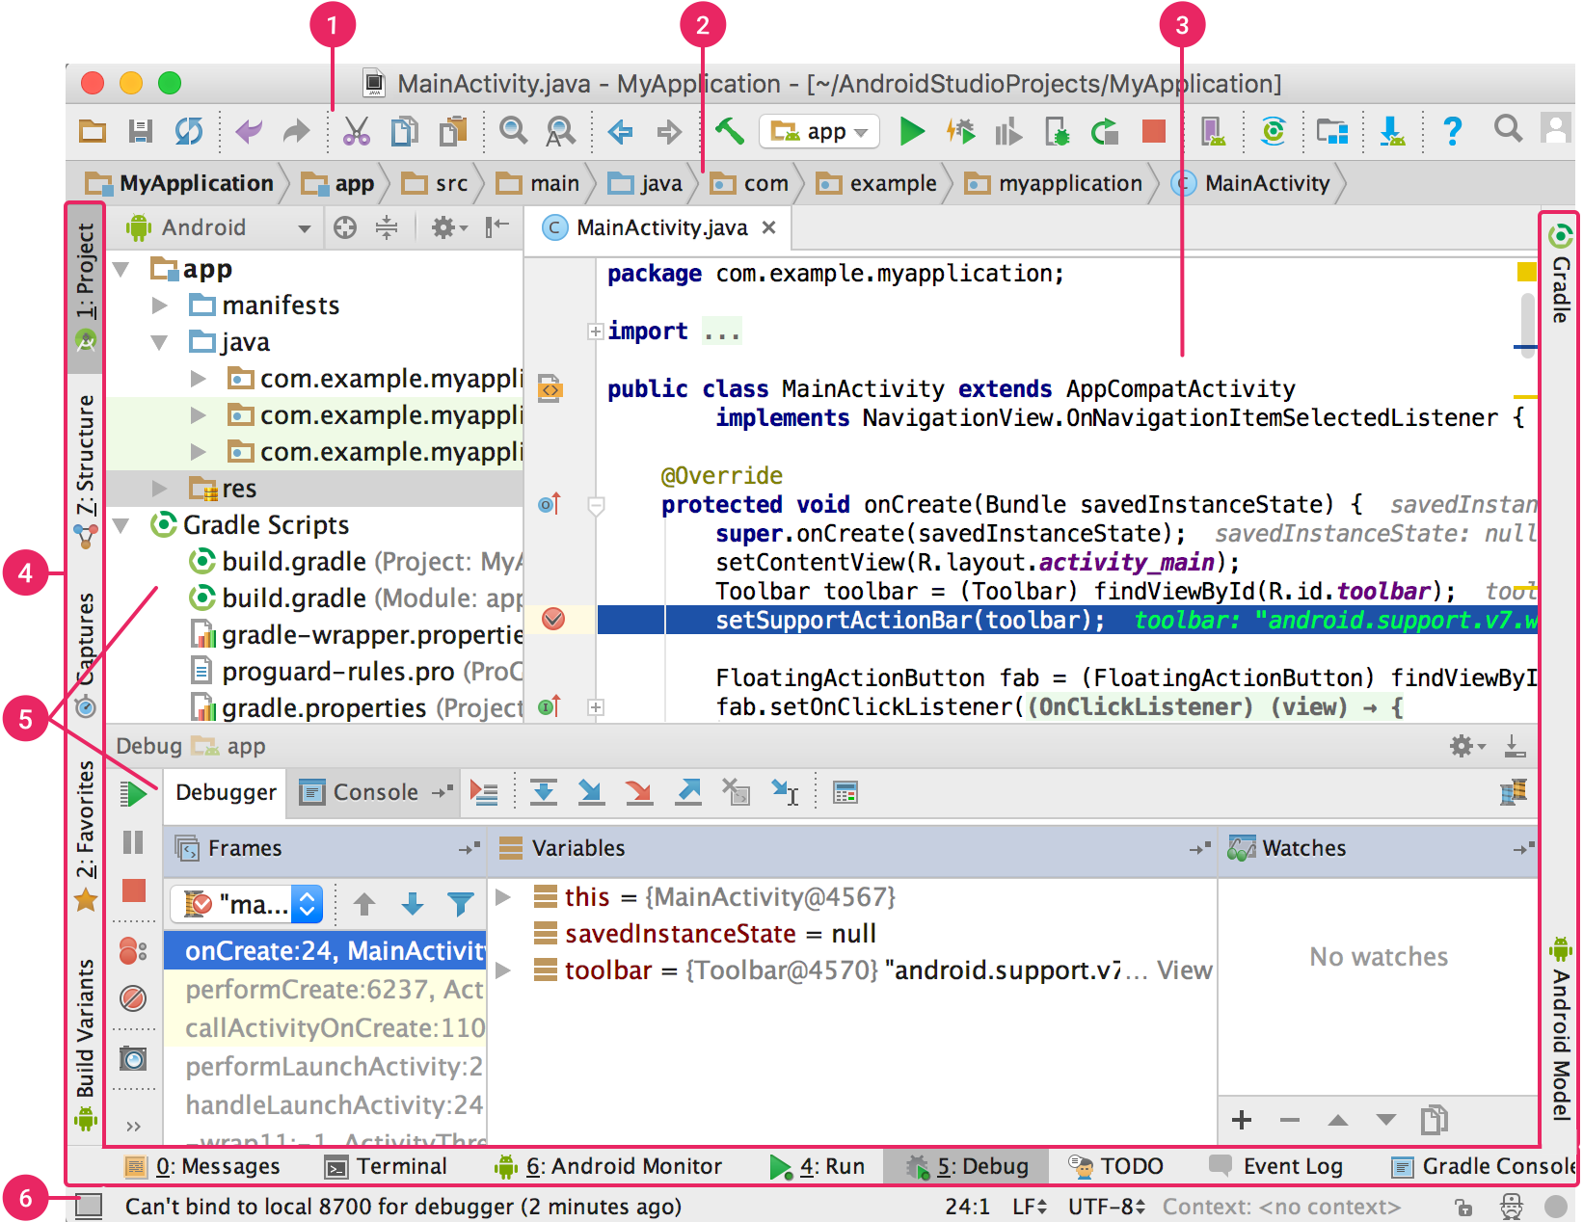
Fonte: (Conheça...2018)

3.1.3 Preenchimento automático de código
O Android Studio tem três tipos de preenchimento automático de código. São eles:
- Preenchimento básico: Exibe sugestões básicas de variáveis, métodos, tipos, expressões e outros.
- Preenchimento inteligente: Exibe opções relevantes para o contexto em questão. Conhece os tipos e fluxos de dados esperados.
- Preenchimento de declaração: Preenche a declaração atual adicionando parêntesis, colchetes, chaves, formatação e outros elementos que eventualmente estejam faltando.
3.1.4 Controle de versão
O Android Studio é compatível com diversos sistemas de controle de versão como Git, CVS, Mercurial, Subversion e Google Cloud Source Repositories.
3.1.5 Sistema de compilação Gradle
O Android Studio usa Gradle como sistema de compilação de base, com outros recursos específicos do Android sendo disponibilizados pelo Plugin Android para Gradle. O nome dos arquivos de compilação do Android Studio é build.gradle, são arquivos de texto simples que usam Groovy pra configurar a compilação com os elementos fornecidos pelo Android Plugin para Gradle.
3.1.5.1 Gradle[10]
É uma ferramenta open-source de build automatizada, ou seja, de construção do código, focada em flexibilidade e performance. É altamente customizável e extensível, rápida (por reusar saídas de execuções anteriores, processando apenas entradas que foram alteradas e executando tarefas em paralelo) e oferece suporte para muitas linguagens e tecnologias.
É a ferramenta de build oficial para Android. Suporta muitas das IDEs maiores, como Eclipse, IntelliJ IDEA, Visual Studio 2015, XCode e Android Studio. É licenciada sob a licença Apache 2.0
3.1.5.2 Groovy [2]
É uma linguagem poderosa, opcionalmente tipada e dinâmica, com capacidades de compilação estática e tipificação estática, para a plataforma Java com o intuito de melhorar a produtividade do desenvolvedor por entregar uma sintaxe fácil de aprender e familiar, características poderosas, como capacidades de scripting, autoria de linguagem de domínio específico, meta programação em tempo de execução e de compilação e programação funcional.

3.1.6 Ferramentas de depuração
O Android Studio ajuda a depurar e melhorar o desempenho do código incluindo, dentre outras, estas ferramentas.
- Ferramentas de depuração em linha: Verificação em linha de referências, expressões e valores de variáveis.
- Monitores de desempenho: Servem para acompanhar o uso de memória e CPU do aplicativo, encontrar objetos desalocados, vazamento de memória, otimizar desempenho de gráficos e analisar solicitações de rede.
- Rastreador de alocação: Permite rastrear a alocação de memória durante o monitoramento do uso de memória. Permite saber onde os os objetos são alocados quando determinadas ações são executadas.
- Inspeções de código: Ao se compilar um programa o Android Studio realiza verificações de código suspeito e outras para ajudar a identificar e corrigir problemas de qualidade estrutural do código.

3.2 Armazenamento [13]
O Android oferece diversas opções para armazenamento de dados persistentes, dependendo das necessidades específicas, como necessidade de privacidade e espaço.
As opções oferecidas são:
- Preferências compartilhadas: Armazena dados primitivos privados em pares chave-valor.
- Armazenamento interno: Armazena dados privados na memória do dispositivo. Os arquivos salvos no armazenamento interno são privados do aplicativo e não podem ser acessados por outros aplicativos (nem pelo usuário). Ao desinstalar o aplicativo os arquivos são removidos.
- Armazenamento externo: Armazena dados públicos no armazenamento externo compartilhado, que pode ser usado para salvar arquivos. Pode ser uma mídia de armazenamento removível (como um cartão SD) ou armazenamento interno. Os arquivos salvos nesse tipo de armazenamento podem ser lidos por todos e modificados pelo usuário quando o armazenamento em massa de USB é ativado para transferência de arquivos para um computador.
- Banco de dados SQLite [1]: Armazena dados estruturados em um banco de dados privado. O SQLite é um motor de base de dados embutido, escrevendo e lendo diretamente de arquivos simples em disco. Uma base de dados completa com múltiplas tabelas, índices, views, está contida em um único arquivo em disco. É uma biblioteca compacta, obedecendo aos princípios ACID de transações. O Android é totalmente compatível com esses tipos de bancos de dados. Todos os bancos de dados criados podem ser acessados pelo nome em qualquer classe do aplicativo, mas não fora dele.
- Conexões de rede: A rede pode ser usada para armazenar e recuperar dados nos serviços criados pelo desenvolvedor, baseados na Web.

3.3 Beacon [12]

Um beacon é um dispositivo de ponto utilizado para atrair para si a atenção, de forma a ser rastreável. Eles constantemente enviam seu identificador para notificar smartfones próximos da sua existência, por isso o nome beacon, que vem do inglês para farol. Um aplicativo compativel rodando no smartfone então sabe que está em uma localidade próxima. Dependendo da aplicação isso pode acionar uma ação no celular, por exemplo, mostrar alguma informação a respeito de itens próximos.
É um dispositivo bluetooth BLE (Bluetooth Low Energy) que é a versão 4.0 do bluetooth. Uma diferença da versão 4.0 e as anteriores é que essa versão permite que faça localização e foi assim que surgiu o iBeacon, um padrão da Apple criado para localização em pequena escala.
Beacons mandam mensagens broadcast em intervalos regulares enviando um pacote com quatro blocos de informação, pertinente a comunicação.
O identificador de três partes e o TX power.
O identificador é composto por:
- UUID: Uma string de 16 Bytes usada para diferenciar um grande grupo de beacons. O UUID pode ser gerado automaticamente com uuidgen (desde que use Linux como sistema operacional nativo).
- Major: Uma String de 2 Bytes usada para distinguir um grupo menor dentro de um grupo mestre.
- Minor: Uma String de 2 bytes usada para identificar um beacon individualmente. Cada beacon deve ter um identificador único.
E o TX Power, a outra parte do pacote, é um byte usado para determinar a proximidade de um beacon. Representa a força do sinal medido em dBm. Cada dispositivo individual precisa ser calibrado conforme as variáveis que o compõe pois há variações no TX Power.
A figura 4 mostra um esquema em alto nível da transmissão do sinal de um beacon para smartfones.

Figura 4: Transmissão de mensagem de beacon para smartfone
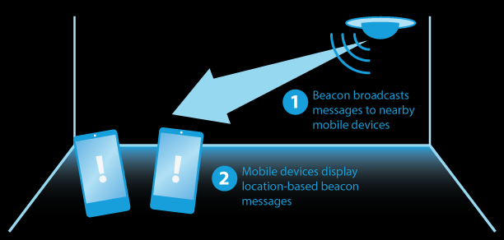

Fonte:(BEACONS, 2018)
Beacon pode ser usado em diversas aplicações, no caso de gamificação em museus, um artigo do Consórcio de Museus da Universidade de Cambridge escrito por Nilsson et.al (2018) [15] mostra um jogo mobile desenvolvido para o museu usando beacons, um jogo de localização onde fantasmas aparecem dizendo que estão perdidos e precisam de ajuda para retornar aos seus artefatos. Mostrando que os beacons podem ser bem utilizados em ambientes de museu, junto com jogos.

3.3.1 Controle de Fluxo[8]
Primeiramente deve-se definir uma região. A região corresponde a um certo tipo de beacons nos quais o desenvolvedor esteja interessado. Após definir uma região de monitoramento pode se começar a monitorar.
3.3.2 RSSI[8]
O indicador da força de sinal recebido pode ser usado junto com o TX Power (Transmit Power) para medir a distância entre o transmissor e o smartfone. A distância não é realmente medida e sim estimada. Por isso a proximidade é dividida entre imediata (alguns centímetros), próxima (alguns metros) e distante (mais do que 10 metros). Entretanto a medida não ser precisa não é realmente um problema porque a informação de interesse é apenas qual beacon está mais próximo.
3.3.3 Generic Atribute Profile (GATT) [5]
É uma especificação geral para enviar e receber pequenos pedaços de dados conhecidos como “atributos” sobre um link BLE. Todos os perfis atuais de aplicações Low Energy são baseados no GATT. Um perfil é uma especificação de como um dispositivo funciona em uma aplicação específica.
3.3.3.1 Atribute Protocol (ATT) [5]
GATT é construído em cima do protocolo de atributos. É otimizado para rodar em dispositivos BLE. Cada atributo é unicamente identificado por um UUID, que é uma string de identificação de 128 bits usada para identificar unicamente uma informação. Os atributos transportados pelo ATT são formatados em características e serviços.
- Características: Contém um valor único e 0 a n descritores que descrevem o valor da característica. Uma característica pode ser entendida como um tipo, análogo a uma classe.
- Descritor: São atributos que descrevem um valor de característica.
- Serviço: É uma coleção de características
3.4 Papeis e Responsabilidades [4]
Os papeis são divididos em central e periférico.
- Periférico: É um dispositivo que expõe serviços e dados para leitura e escrita.
- Central: É um dispositivo que conecta com o periférico para ler e escrever dados expostos pelo periférico. É o dispositivo que inicia a conexão com um periférico.
Em um modelo cliente/servidor o central pode ser visto como o cliente e o periférico como o servidor. Na figura 5 é mostrado a topologia desse ajuste.

Figura 5: Topologia da conexão entre central e periférico

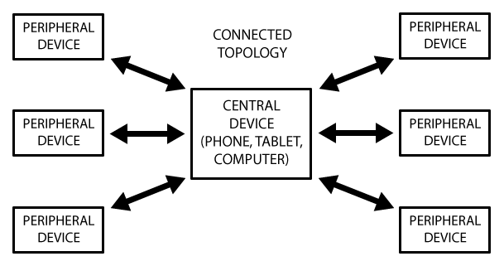

Fonte: (BENABBAS, 2017)
3.5 Modos de comunicação [4]
Há dois modos de comunicação em BLE. Modo de anúncio e modo conectado.
- Modo de anúncio: O periférico envia informação para ser acessada por todos os centrais ao redor. Esse modo permite que o periférico seja conhecido pelos centrais, por isso o termo “anúncio”. Informações simples podem ser comunicadas aos dispositivos centrais, em um relacionamento um-para-muitos, da perspectiva do periférico.
- Modo Conectado: Permite que o central troque dados complexos com o periférico. Na perspectiva do periférico é um relacionamento um-para-um. O protocolo GATT descreve como a conversa é realizada nesse modo.
O Android 4.3 [5] introduz suporte próprio para o Bluetooth Low Energy (BLE) no papel de central e provê APIs que aplicativos podem usar para descobrir dispositivos, pedir serviços e transmitir informações. Alguns dos modos de uso são:
- Transmitir pequenas quantidades de dados entre dispositivos próximos
- Interagir com sensores de proximidade como Google Beacon para fornecer ao usuário experiência customizada baseada em sua localização.

3.3.1 Módulo Bluetooth Low Energy HM10[6,17]
O HM-10 é um módulo Bluetooth 4.0 baseado no CC2540 da Texas Instruments ou no sistema de Bluetooth Low Energy CC2541 integrado (On Chip ou SoC). É um módulo de comunicação serial que aceita comando AT, comandos usados para controlar um modem, quando desconectado. Quando conectado é possível enviar comandos AT via wireless. As informações pertinentes ao dispositivo são encontradas em seu datasheet.
3.3.2 Arduino[18]
É uma plataforma de software livre para eletrônicos baseado em hardware e software simples de usar. As placas de Arduino são capazes de ler entradas, como dado de um sensor e transformar em uma saída, como ligar um LED, por exemplo. Você informa a placa o que fazer por fornecer uma série de instruções a mesma, usando a linguagem de programação própria do Arduino e a IDE do Arduino.
É uma ferramenta de prototipação, indo desde simples placas de 8 bits até produtos para Internet das Coisas, Wearables, impressões 3D e ambientes embarcados. Tanto as placas quanto o software são de código aberto (open-source).
A figura 6 mostra um esquema básico de conexão entre Arduino e módulo HM-10.
Figura 6: Esquema de conexão entre Arduino Leonardo e módulo BLE HM-10

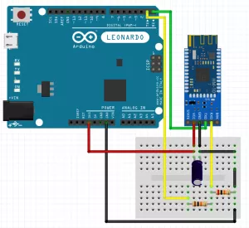

Fonte: (COMO... 2018)

3 Referências
[1]ABOUT SQLite. Disponível em: <http://www.sqlite.org/about.html>. Acesso em: 12 abr. 2018.
[2] A MULTI-FACETED language for the Java platform. Disponível em: <http://groovy-lang.org>. Acesso em: 12 abr. 2018.
[3]BEACONS. Disponível em: <https://www.lairdtech.com/tags/beacons>. Acesso em: 12 abr. 2018.
[4] BENABBAS, Yassine.Getting started with Bluetooth Low Energy on iOS.2017. Disponível em: <https://codeburst.io/getting-started-with-bluetooth-low-energy-on-ios-ada3090fc9cc>. Acesso em: 12 abr. 2018.
[5] BLUETOOTH Low Energy. Disponível em: <https://developer.android.com/guide/topics/connectivity/bluetooth-le.html>. Acesso em: 12 abr. 2018.
[6] COMO fazer um Beacon com Arduino. Disponível em: <http://www.dobitaobyte.com.br/como-fazer-um-beacon-com-arduino/>. Acesso em: 12 abr. 2018.
[7]CONHEÇA o Android Studio. Disponível em: <https://developer.android.com/studio/intro/index.html>. Acesso em: 12 abr. 2018.
[8] CREATING a Beacon App for Android in Less Than 10 Minutes from Scratch. Disponível em: <http://www.software7.com/blog/creating-a-beacon-app-for-android-in-less-than-10-minutes-from-scratch/>. Acesso em: 12 abr. 2018.
[9]FUNDAMENTOS de aplicativos. Disponível em: <https://developer.android.com/guide/components/fundamentals.html#Components>. Acesso em: 12 abr. 2018.
[10]GRADLE User Manual. Disponível em: <https://docs.gradle.org/current/userguide/userguide.html>. Acesso em: 12 abr. 2018.
[11]GUIDE to App Architecture. Disponível em: <https://developer.android.com/topic/libraries/architecture/guide.html#recommended_app_architecture>. Acesso em: 12 abr. 2018.
[12]IBEACON, Beacon, Eddystone. Disponível em: <http://www.dobitaobyte.com.br/ibeacon-beacon-eddystone/>. Acesso em: 12 abr. 2018.
[13]OPÇÕES de armazenamento. Disponível em: <https://developer.android.com/guide/topics/data/data-storage.html#pref>. Acesso em: 12 abr. 2018.
[14]SIMPSON, Luke.Clean Architecture with MVVMi, Architecture Components & RxJava.2017. Disponível em: <https://medium.com/@thereallukesimpson/clean-architecture-with-mvvmi-architecture-components-rxjava-8c5093337b43>. Acesso em: 12 abr. 2018.
[15]NILSSON, Tommy et al.Ghosts! A Location-Based Bluetooth LE Mobile Game for Museum Exploration.Disponível em: <https://arxiv.org/ftp/arxiv/papers/1607/1607.05654.pdf>. Acesso em: 12 abr. 2018.
[16]UNDERSTANDING POJOs. Disponível em: <https://spring.io/understanding/POJO>. Acesso em: 12 abr. 2018.
[17] USING HM-10 BLE Modules as Low-Cost iBeacons. Disponível em: <http://www.blueluminance.com/HM-10-as-iBeacon.pdf>. Acesso em: 12 abr. 2018.
[18]WHAT is Arduino? Disponível em: <https://www.arduino.cc/en/Guide/Introduction>. Acesso em: 12 abr. 2018.

